Pielikums
Ministru kabineta
2017. gada 12. septembra
noteikumiem Nr. 538

Zīme, kas apzīmē militāro objektu
(paraugs)

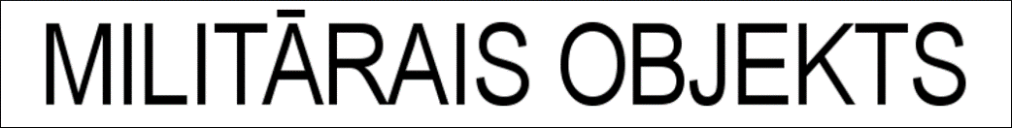

1. attēls

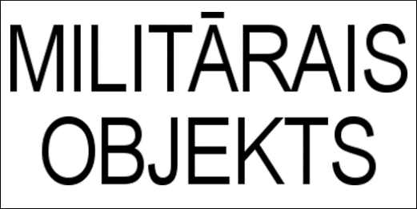

2. attēls

Aizsardzības ministrs Raimonds Bergmanis

